RELATÓRIO TÉCNICO FOTOGRÁFICO

 | RELATÓRIO TÉCNICO FOTOGRÁFICO |  | Contrato: | 2025.7421.0908 | 
 |  |  | Nr. Ordem de Serviço: | {{nr_os}}
 |  |  | Elaboração: Ygor Augusto Fernandes | Data de Elaboração:
 | Agência: | {{ag_cod}} |  | {{dt_elab}}
 | Nome: | {{ag_nome}} | Tipo de relatório: | Data de Atendimento:
 | UF: | SP | Preventivo | {{dt_atend}}

Dados da Dependência

Endereço: {{endereco}}
Responsável da Dependência: {{responsavel_dependencia}}
Responsável Técnico: Alexandre Marcos
Responsável Técnico/Empresa: Ygor Augusto Fernandes Ferrugem – CREA: 1017279403/D-GO

[PLACEHOLDERS DINÂMICOS v3.2]
Este documento contém os seguintes placeholders que serão substituídos:
- {{nr_os}} - Número da Ordem de Serviço
- {{data_elaboracao}} - Data de Elaboração
- {{data_atendimento}} - Data do Atendimento
- {{agencia_codigo}} - Código da Agência
- {{agencia_nome}} - Nome da Agência
- {{endereco}} - Endereço da Dependência
- {{responsavel_dependencia}} - Responsável da Dependência

{{start_here}}

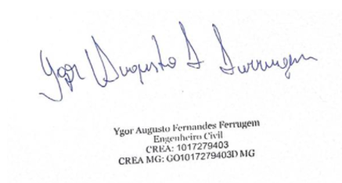
__________________________________________________

Assinatura Responsável Técnico
Ygor Augusto Fernandes Ferrugem
CREA MG: GO1017279403D MG

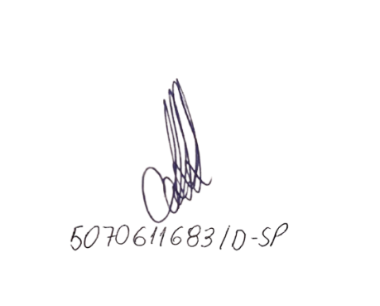
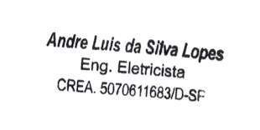

__________________________________________________

Assinatura Responsável Técnico
ANDRÉ LUIS DA SILVA LOPES
CREA: 5070611683/D-SP

